**Как оставить отзыв о школе**

**На федеральном портале независимой оценки**

1. Зайти на сайт по адресу [**https://bus.gov.ru/info-card/297233**](https://bus.gov.ru/info-card/297233)

**Увидите:**

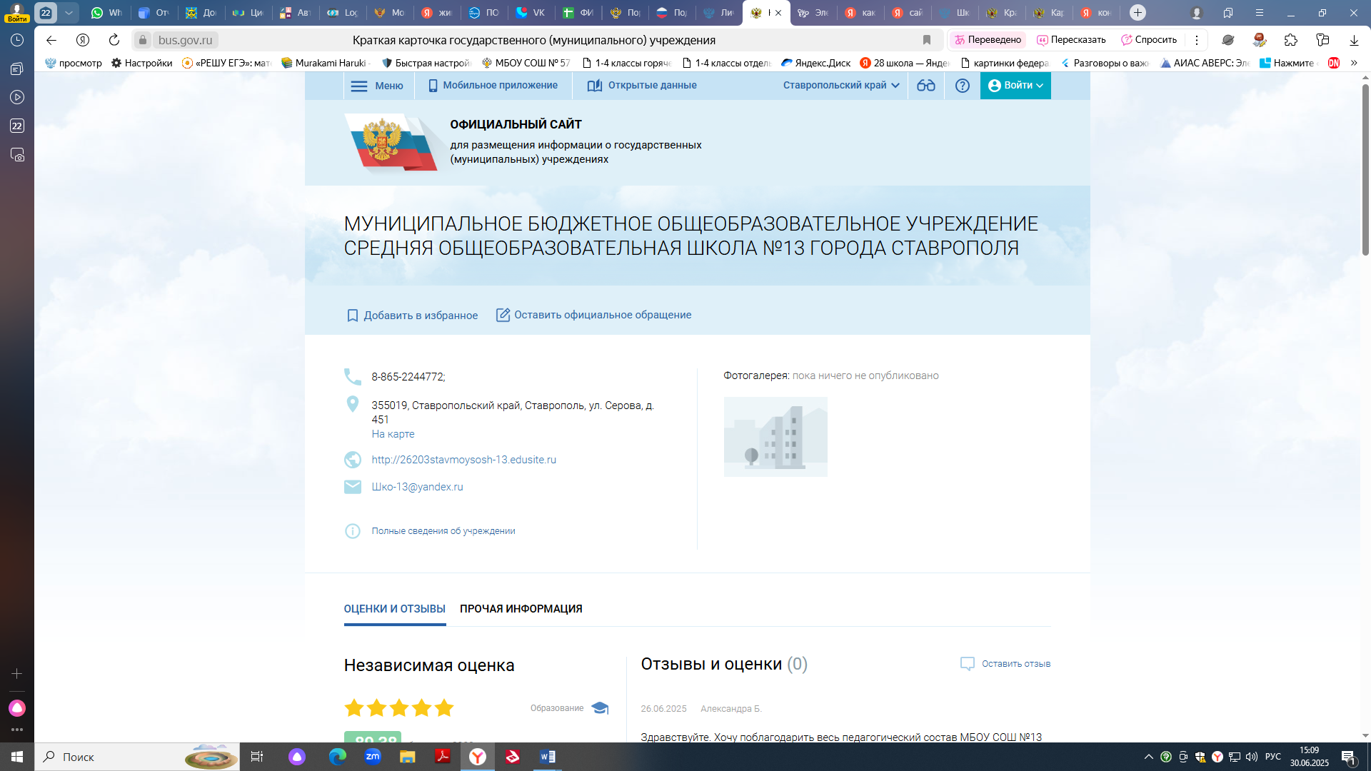

1. Нажать кнопку «Войти» и выбрать «Гражданам»

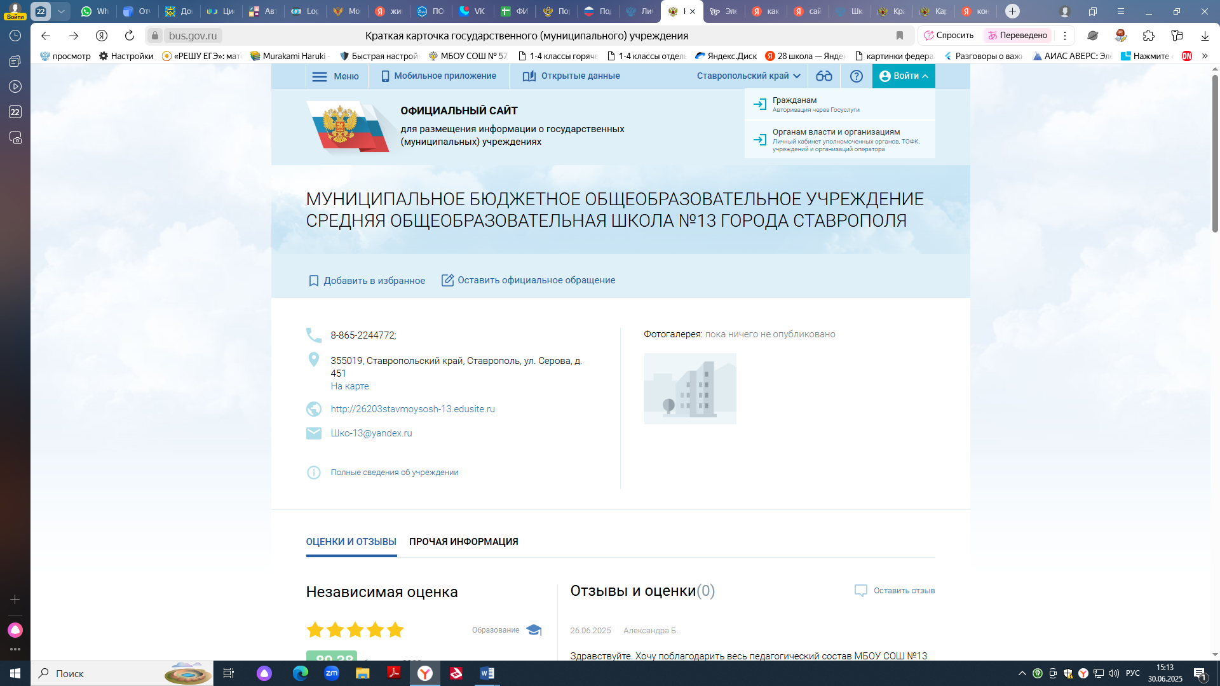

1. 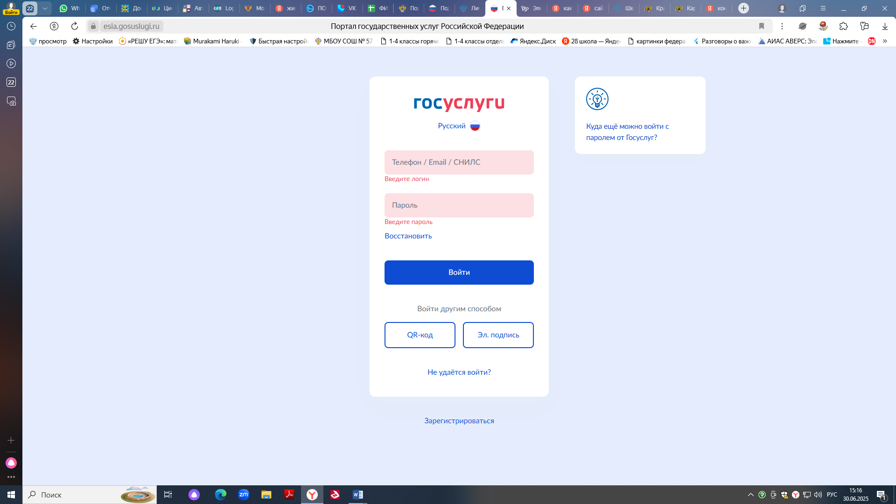Авторизоваться на портале госуслуг

1. Нажать кнопку «Оставить отзыв»

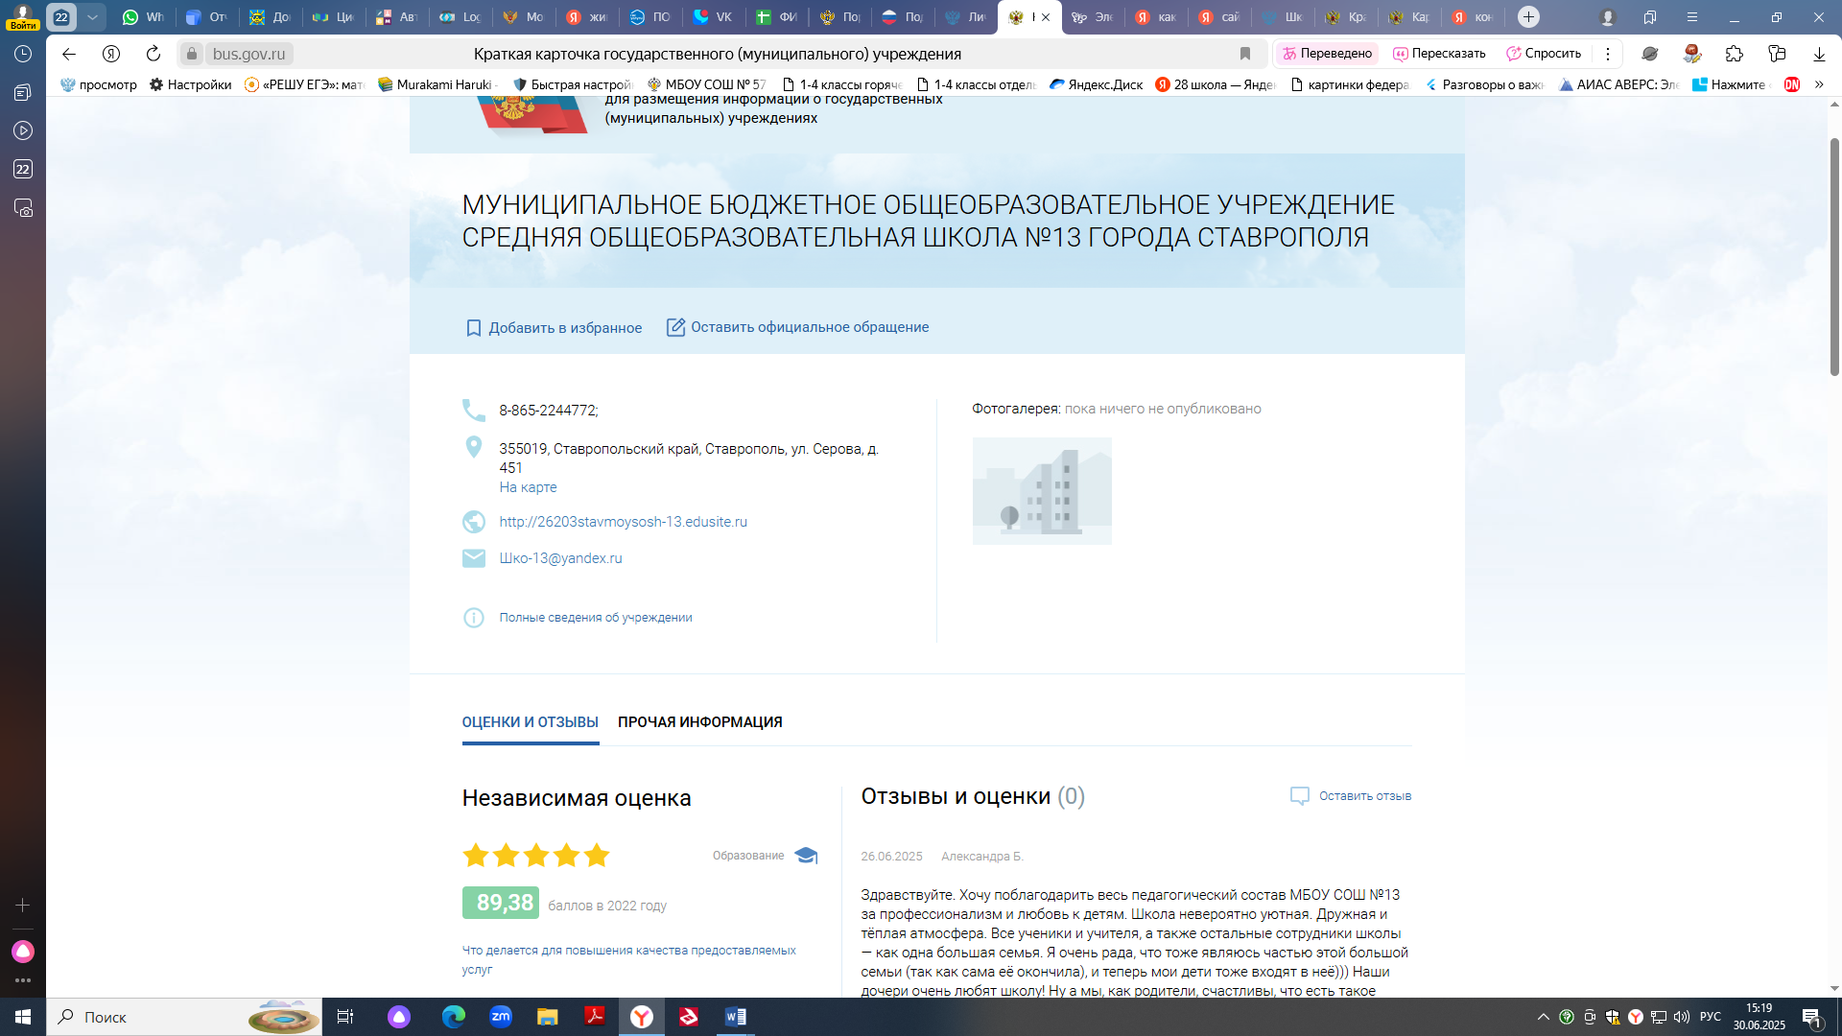

1. В открывшейся форме напишите отзыв и нажмите кнопку Отправить.
2. Отзыв на странице появится не сразу, а только после проверки модератором сайта.